映射组成关系

域模型和关系数据模型
域模型: 由程序代码组成, 通过细化持久化类的的粒度可提高代码的可重用性, 简化编程
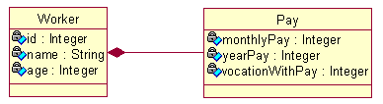
在没有数据冗余的情况下, 应该尽可能减少表的数目, 简化表之间的参照关系, 以便提高数据的访问速度

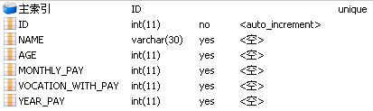

持久化类的属性
值(value)类型: 没有 OID, 不能被单独持久化, 生命周期依赖于所属的持久化类的对象的生命周期

Java 类型, Hibernate 映射类型及 SQL 类型之间的对应关系

基本类型
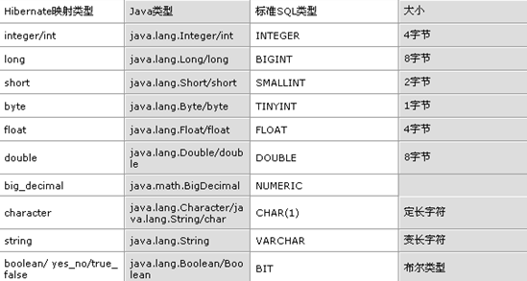

时间和日期类型

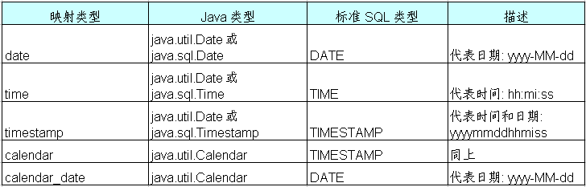

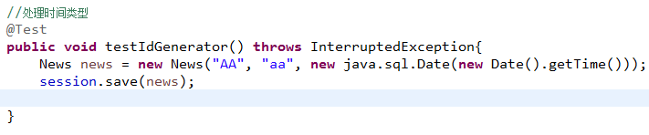

字符串类型

大数据类型
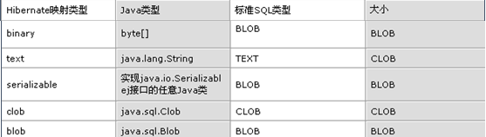
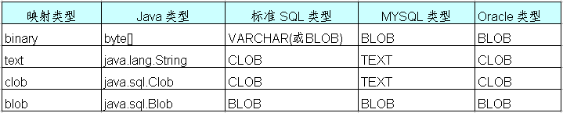

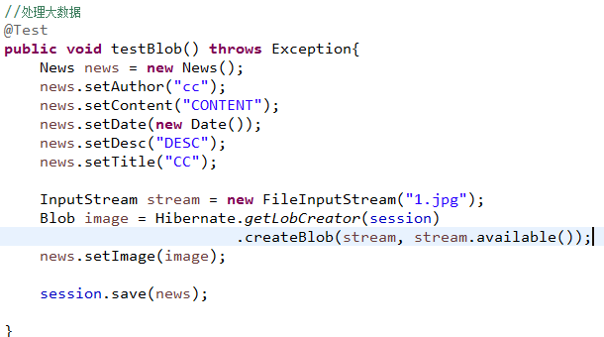
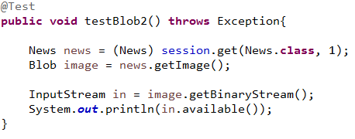

定长字符
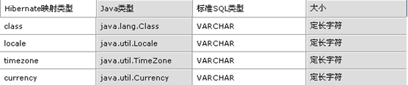

常见
